附件2：
体检须知
欢迎您到我中心进行健康体检，感谢您对我们的信任与支持！为确保您顺利完成此次健康体检，请您务必认真阅读以下相关内容：
基本信息：
1、体检时间：2022年9月26日至2022年11月30日期间的正常工作日，早上7:00开始（2022年10月起上班时间调整为早上6:30）。在约定时间段没有参加体检的客户，请另外择期检查。星期六、星期日全天及法定节假日为休息日。
2、体检地点：湘潭市中心医院门诊(1号楼)六楼健康管理中心一区
3、体检流程：
- 请至少提前一天在微信公众号“湘潭市中心医院健康管理中心”自行预约时间进行体检，如需取消或更改预约，请提前一天以上进行。后附注册及预约流程。
- 请在约定时间内到我中心大厅前台登记并领取体检条码。
- 体检名额仅限本人使用，不得转让他人，不得由他人代检，一经发现，将终止检查。
- 如需自行调整检查项目，请于体检当天到咨询室向医生咨询并至前台变更默认体检套餐。
- 请在导检护士指引下进行健康体检（餐前及餐后项目）。
- 完成全部体检项目。
- 可凭体检指引单在前台领取停车券1张/人次。
- 受新冠肺炎疫情因素影响，进入医院区域请务必佩戴口罩并出示健康码。
体检前：
1、检查前三天请保持正常饮食，不要吃过多油腻、不易消化食物，如需做大便隐血检查避免吃血制品、动物内脏、菠菜等；勿饮酒，不熬夜，体检当日应空腹（禁食10小时以上，禁水4小时以上）。
2、有病史的体检者，请随身携带社保卡及其他诊疗记录。
3、高血压患者请遵循平时服药时间按时服用降压药，糖尿病、心脏病等慢性疾病患者，请将平时服用药物携带备用，建议体检当日不要停药。
4、女士应特别注意：①怀孕或可能已怀孕者，请预先告知医护人员，勿做X光及C14检查；②月经期间不能做尿检及妇检，待经期结束3-5天后再补检，妇检补检时间尽量在上午；③无性生活史的女性不做妇科检查；④女士体检当天请避免穿连裤袜，以方便检查。
5、抽血化验建议上午9:30前空腹采血，最迟不宜超过10:00，以保证结果的准确性。
6、做普通妇科B超或泌尿系、前列腺B超者，体检前请憋足小便。如无尿，请在空腹检查完毕后饮水500毫升，使膀胱充盈。阴道彩超无需憋尿。
- 空腹项目全部完成后方可进食。
- 有糖尿病史的体检者，请在体检前给与提前沟通说明。
- 体检当天请务必携带身份证、社保卡，以便于及时增加必要的检查项目或就诊时使用。
10、部分特殊检查(例如磁共振、胃镜、肠镜、心脏彩超、核医学、肌电图等等)需提前进行预约，具体情况可咨询前台工作人员。
体检中：
1、体检前请仔细阅读《体检须知》，能使您收到事半功倍的体检效率。
2、有晕针病史者，请告知抽血室工作人员，以做好防范。
3、如有行动不便者请安排家属陪同，以避免发生意外。
4、为保证您体检结果的准确性，请您在体检等候过程中保持平和心态，不要大声喧哗或情绪激动，应静心等候。
5、体检时应及时向体检医生介绍病史，务必要客观、准确，重要病史不可遗漏。
6、体检请务必按预定项目逐科、逐项检查，不要漏检。不检项目请客户将条码退回前台及时取消,以免影响结果的领取。
7、体检条码打印后一月内有效，请在有效期内完成检查，逾期将视为自动放弃体检处理。不能及时做完的项目或遇特殊情况，请与体检中心联系，以免影响体检报告的领取。
8、体检完毕后，请凭早餐条在体检中心餐厅免费就餐。
9、体检中心为公共场所，请各位保持安静，避免大声喧哗。贵重物品请自行妥善保管，遗失自负。
10、体检中如发现疾病或异常情况，请遵医嘱及时做进一步检查或到相关专科就诊，以免延误诊断及治疗。
11、请您务必提供私人联系电话（手机或家庭电话），便于体检后续健康管理服务（电话回访和及时健康指导；体检后异常结果追踪等）。
体检后：
1、一般体检3个工作内常规首次报告体检结果及首次健康指导。
2、体检纸质报告在所有项目完成后7个工作日领取（部分特殊检查项目除外），单位团检报告由单位统一领取。建议报告领取时间为正常工作日的下午。
3、如果您此次检查身体状况良好，请保持您良好的生活习惯，并且每年给您的身体做一次全面检查。
4、请您保存好体检结果，以便和下次体检结果作对照，也可以作为您在其他医院就医时的资料。
5、如果您对我们的服务有什么意见和建议，请一定告诉我们，0731-58214986我们将认真对待您的宝贵意见并在今后的工作中予以改进。

湘潭市中心医院健康管理中心
联系电话：0731-58214789

湖南科技大学教职工体检预约流程
第一步：进入公众号“湘潭市中心医院健康管理中心”，点击“体检预约”。
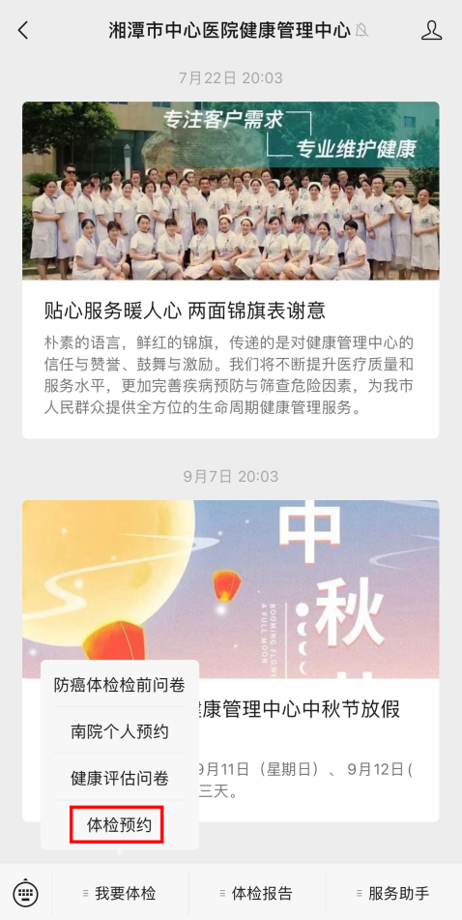

第二步：点击“单位体检”。
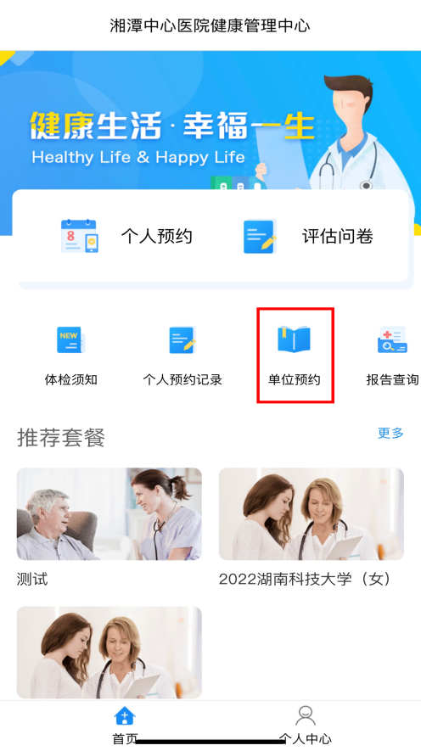

第三步：点击“注册账号”。
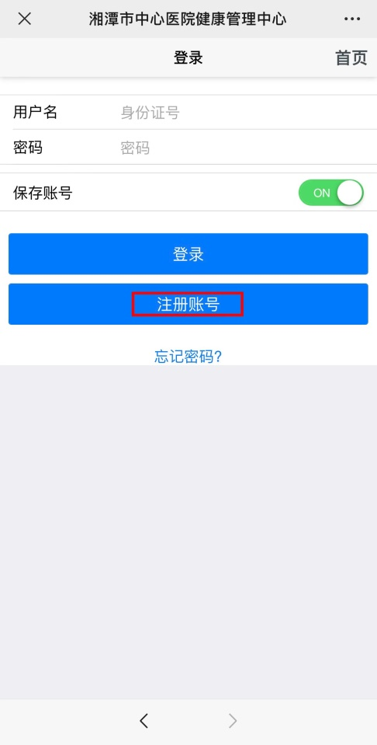

第四步：填写注册信息，点击“提交”。
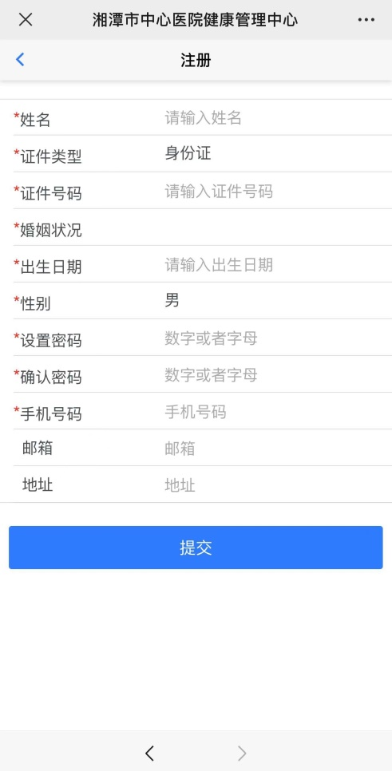

第五步：再次点击“单位预约”，进行登陆。

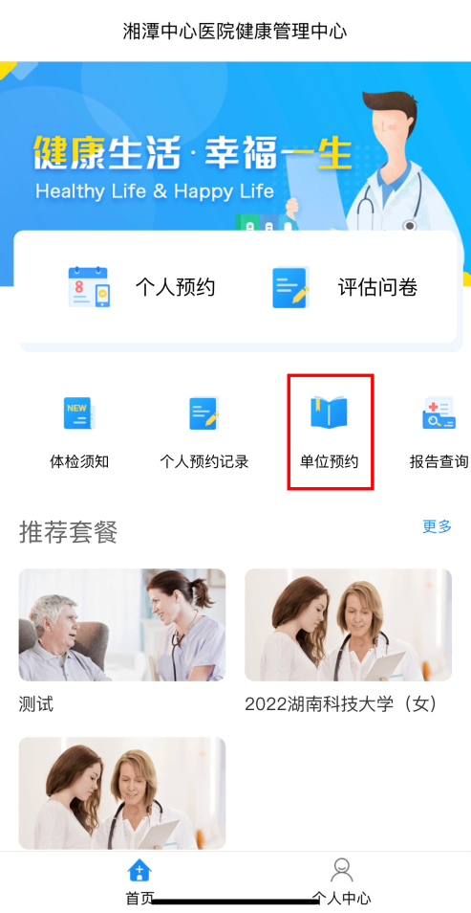

第六步：点击“预约日期”。
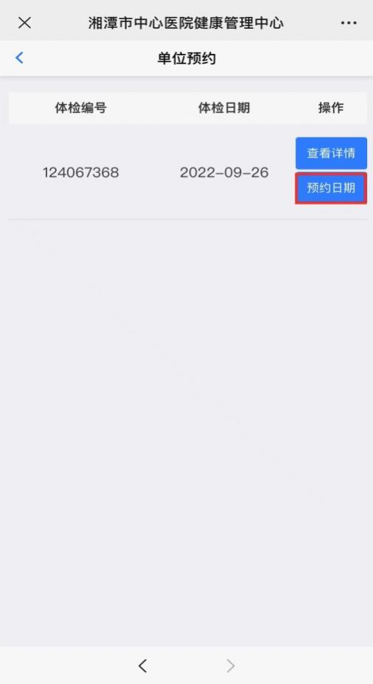

第七步：点击“是”，修改日期。
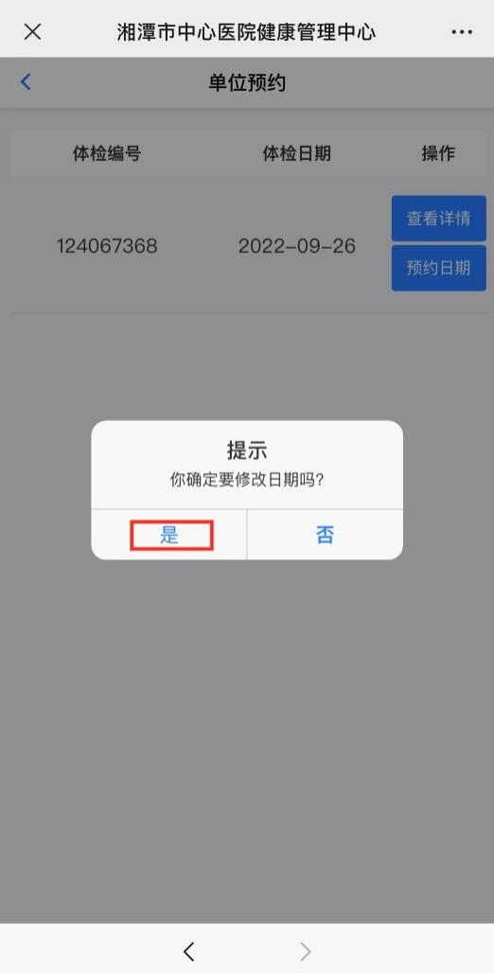

第八步：选择“预约日期”及“预约时间”并确认。
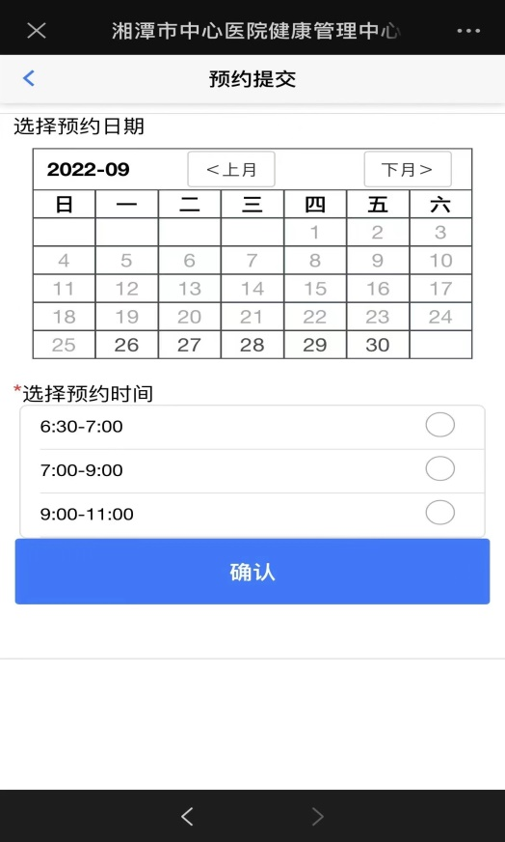

第九步：预约成功。
